Speed TSH
Veterinární přípravek
Veterinární diagnostický test – Pouze pro použití in vitro

Kvantitativní test k měření hladiny TSH v krevním oběhu ve vzorcích séra nebo plazmy psů.
6 testů
Nemíchejte reagencie z různých balení.
Obsahuje :
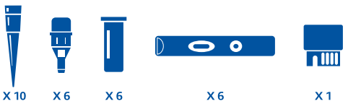
10x špička pipety, 6x kapátko, 6x zkumavka s reagentem, 6x testovací kazeta, 1x kalibrační čip
Uchovávání : +2°C až +8°C
Pouze pro zvířata
Před použitím čtěte návod k použití
Pro profesionální použití
Držitel rozhodnutí o schválení/výrobce : BVT-Virbac, 285 Avenue de Rome, 83500 La Seyne Sur Mer, Francie
Číslo schválení : 117-22/C

